Op 27 november 2019 zijn we met 26 dames van de Vrouwen van nu Neede, naar
de Ladies night geweest.
Om 18.00 uur was het verzamelen op het Vleermoesplein en al snel vertrokken we
via de nieuwe N18 richting Winterswijk.
Ondanks de spits en de regen, kwamen we ruim op tijd in Winterswijk. Na even
wachten konden we aan tafel om heerlijk tapas te eten. Het eten was heerlijk en al
gauw zat de stemming er goed in.
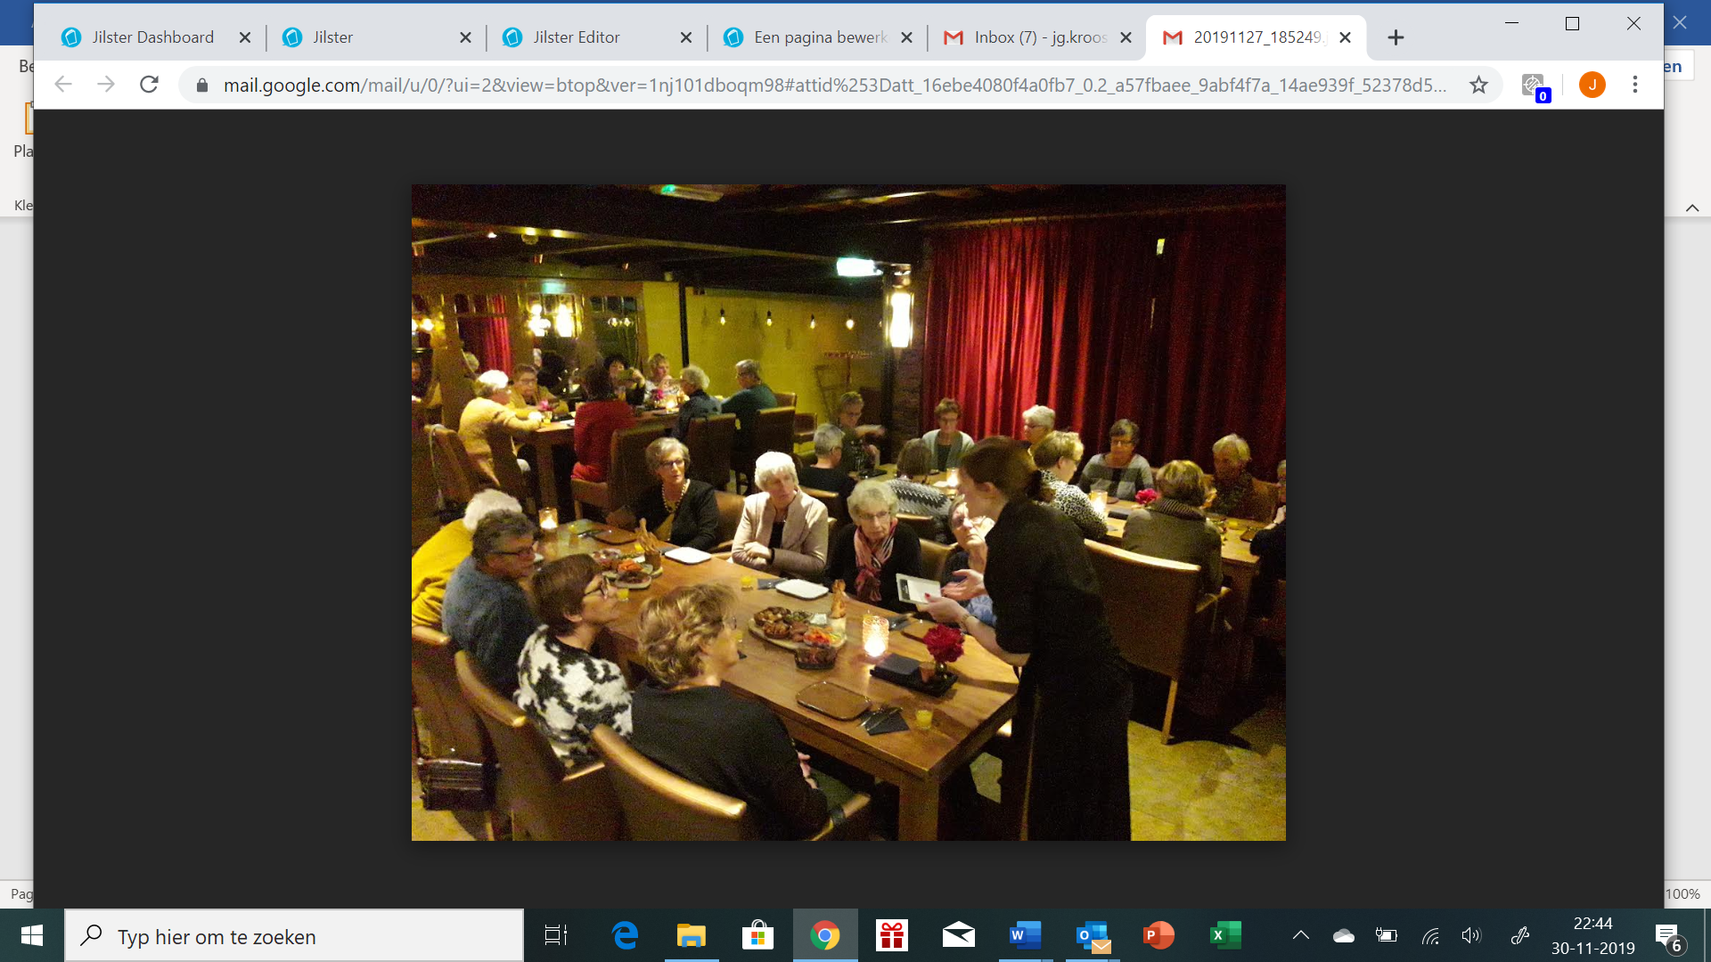
Tegen 21.00 werden we uitgenodigd in de filmzaal en konden we genieten van de
film “huisvrouwen bestaan niet 2”.
Een aantal dames dachten dat ze de oogjes na de maaltijd wel even dicht konden
doen, maar die kwamen bedrogen uit vanwege de lachsalvo’s die regelmatig voorbij
kwamen.
Na een paar rondjes om de kerk in Winterswijk waren we tegen 24.00 uur terug in
Neede.
De positieve reacties gaven aan dat een Ladies night voor herhaling vatbaar is.

